Министерство образования и науки Российской Федерации

Федеральное государственное автономное образовательное учреждение высшего образования

САНКТ-ПЕТЕРБУРГСКИЙ НАЦИОНАЛЬНЫЙ ИССЛЕДОВАТЕЛЬСКИЙ УНИВЕРСИТЕТ “ИТМО”

Отчет по лабораторной работе №5

по дисциплине «Программирование»

Работу выполнил учащийся группы R3136 ФСУиР

Кузьмин Владимир Александрович

Санкт-Петербург

2020

Задание:

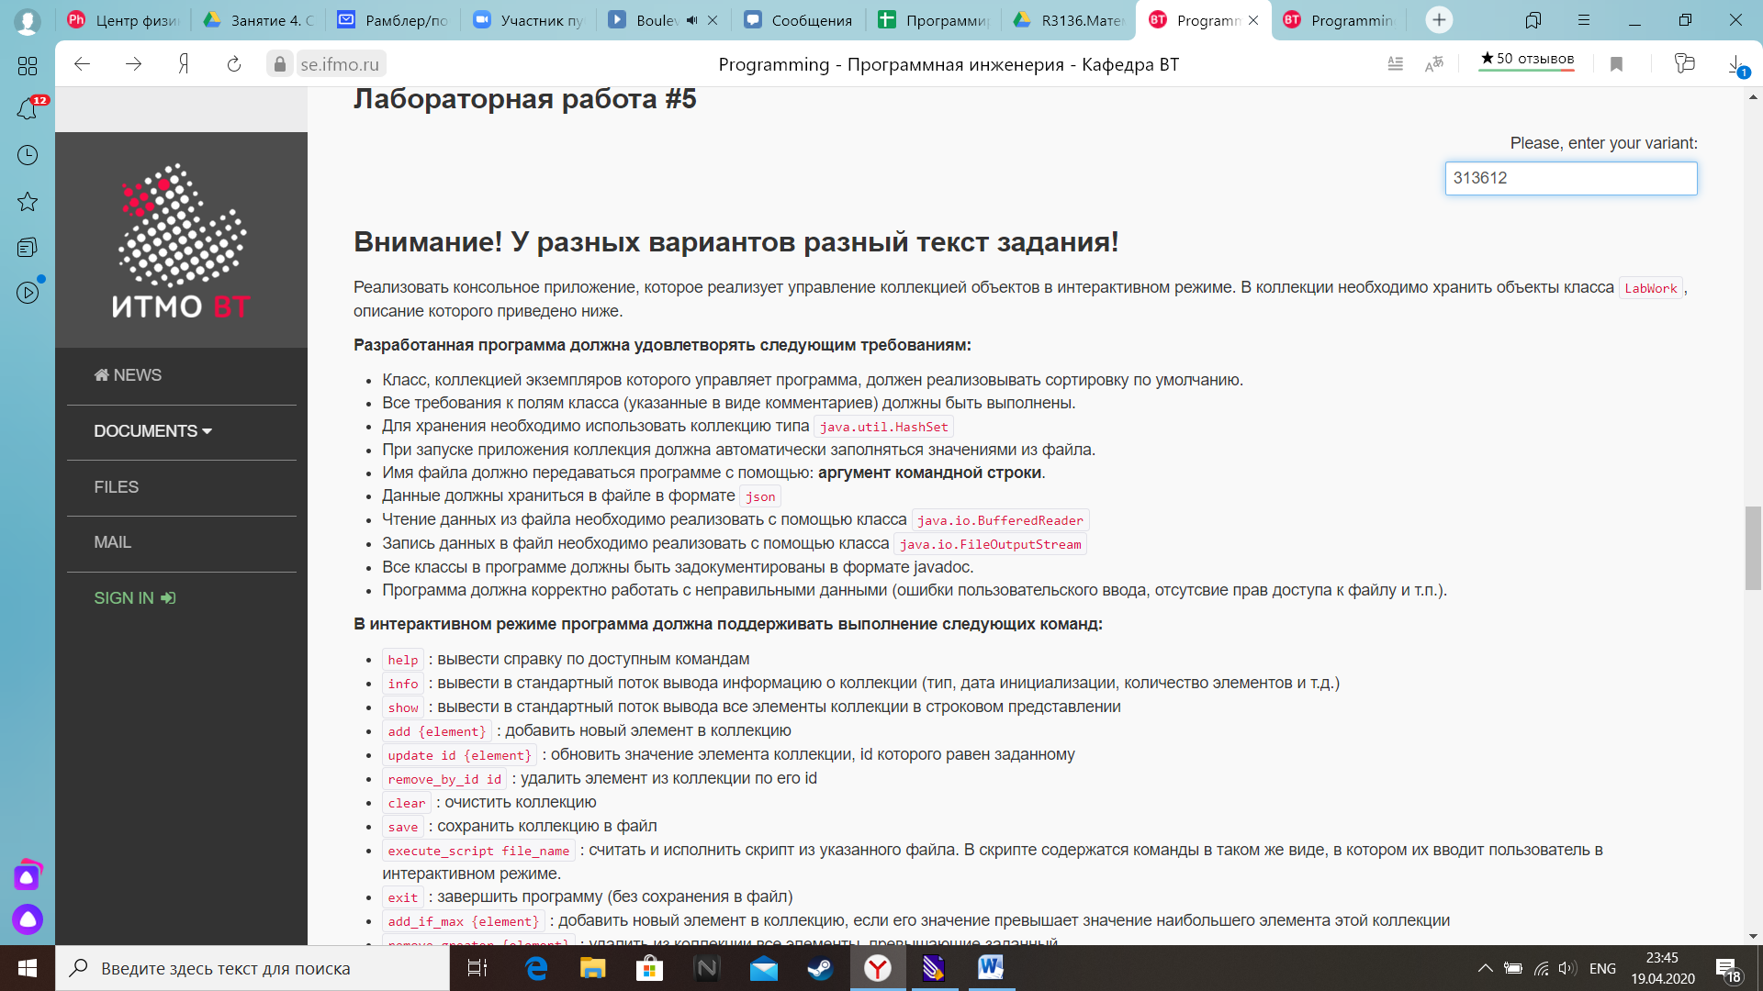 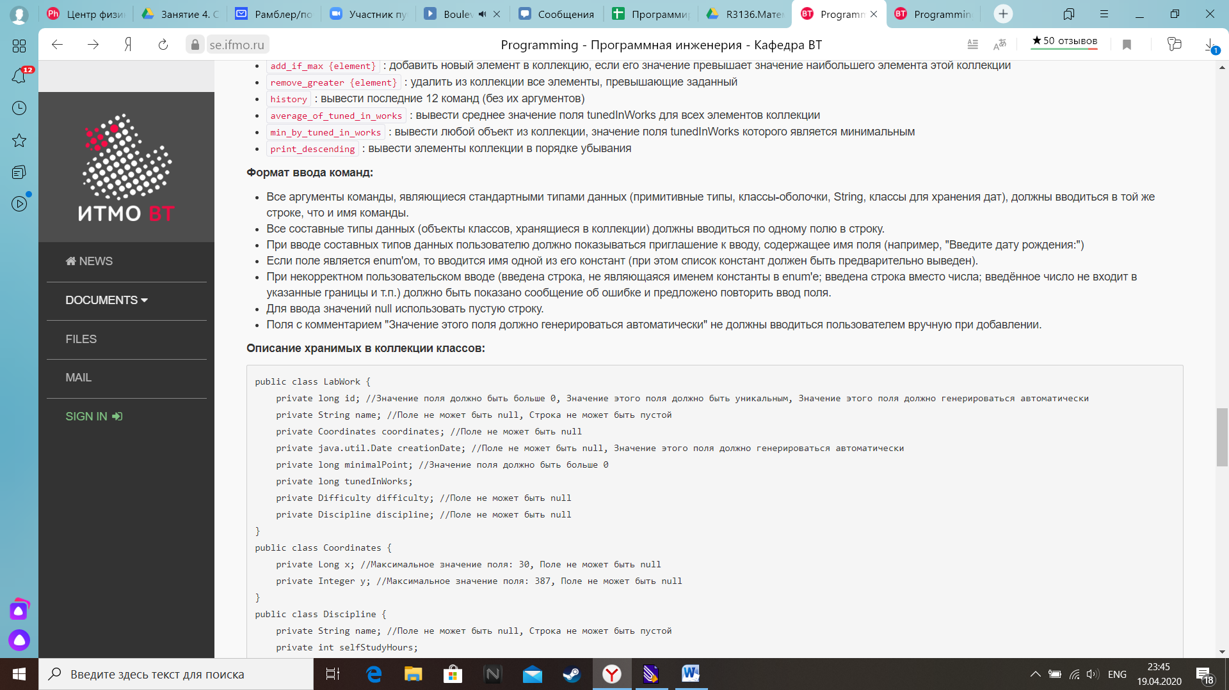 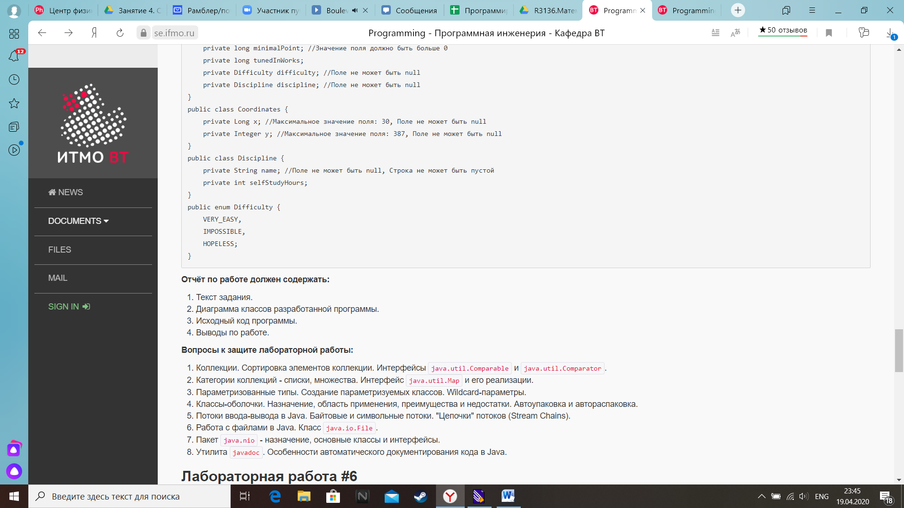

Диаграмма классов реализованной модели:

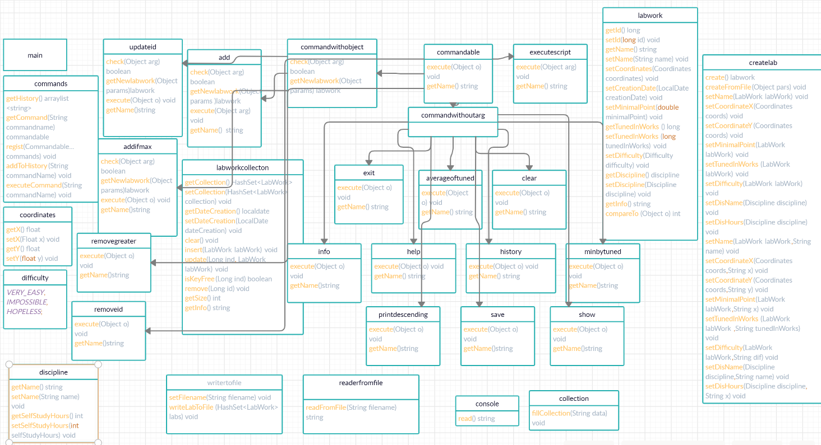

Код программ:  
  
import Stuff.\*;  
import Utility.Collection;  
import Utility.Console;  
import Utility.ReaderFromFile;  
import Utility.WriterToFile;  
import Commands.\*;  
  
import java.io.FileNotFoundException;  
import java.time.LocalDate;  
import java.util.HashSet;  
  
public class Main {  
 public static void main (String[] args) throws FileNotFoundException {  
 String filename = "";  
 if (args.length != 0) filename = args[0];  
 ReaderFromFile readerFromFile = new ReaderFromFile();  
 Collection collection = new Collection();  
 collection.fillCollection(readerFromFile.readFromFile(filename));  
 Commands commands = new Commands();  
 Show show = new Show();  
 Info info = new Info();  
 Help help = new Help();  
 Clear clear = new Clear();  
 Exit exit = new Exit();  
 Add add= new Add();  
 Save save = new Save();  
 UpdateId update = new UpdateId();  
 History history = new History();  
 ExecuteScript executeScript = new ExecuteScript();  
 AddIfMax addIfMax = new AddIfMax();  
 AverageOfTuned averageOfTuned = new AverageOfTuned();  
 MinByTuned minByTuned = new MinByTuned();  
 PrintDescending printDescending = new PrintDescending();  
 RemoveGreater removeGreater =new RemoveGreater();  
 RemoveId removeId = new RemoveId();  
 commands.regist(show, history, info, help, clear, exit, save, update,add,executeScript,addIfMax,averageOfTuned,minByTuned,printDescending,removeGreater,removeId);  
  
 while (true) {  
 System.out.println("Введите команду,для справки введите help.");  
 String commandName = Console.read();  
 if (!commandName.equals(""))  
 commands.executeCommand(commandName);  
 }  
 }  
}

Вывод:

Написал консольное приложение, которое реализует управление коллекцией объектов в интерактивном режиме. В коллекции хранятся объекты класса labwork, описание которого приведено в задании.